LA DESCRIPCIÓN

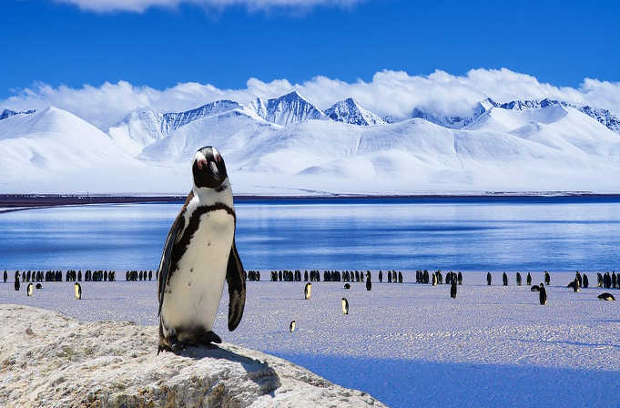LA ANTÁRTIDA

En la foto vemos que aquellas montañas del fondo son muy blancas, como aquellas nubes y también hay unas montañas escarpadas que están tapadas por ellas. Las montañas tienen muchas cuestas para que esos pingüinos se puedan tirar al agua por aquellas cuestas.

En la mitad de la fotografía hay ese mar color azul cielo que tiene el reflejo de aquellas montañas del fondo. En ese mar no hay ningún pingüino nadando, pero la colonia está mirando al mar. Los pingüinos están todos juntos, y algunos están por el suelo a punto de tirarse a ese mar.

El pingüino que mejor se ve esta encima de esta roca grande y blanca, este pingüino es blanco con rayas negras alrededor de todo su cuerpo y un pico largo para poder coger los peces en el agua. A él parece que no le gusta el sol, pues está a la sombra.

Estos pingüinos están tristes porque mucha gente está contaminando los mares donde se bañan, si queréis que estos pingüinos estén contentos…

NO CONTAMINEIS.

LOLA MACEIRAS